Лабораторная работа №3

Дисциплина: Операционные системы

Паращенко Антонина Дмитриевна

Содержание

# 1 Цель работы

Научиться оформлять отчёты с помощью легковесного языка разметки Markdown.

# 2 Ход лабораторной работы:

1. Используем шаблон из github

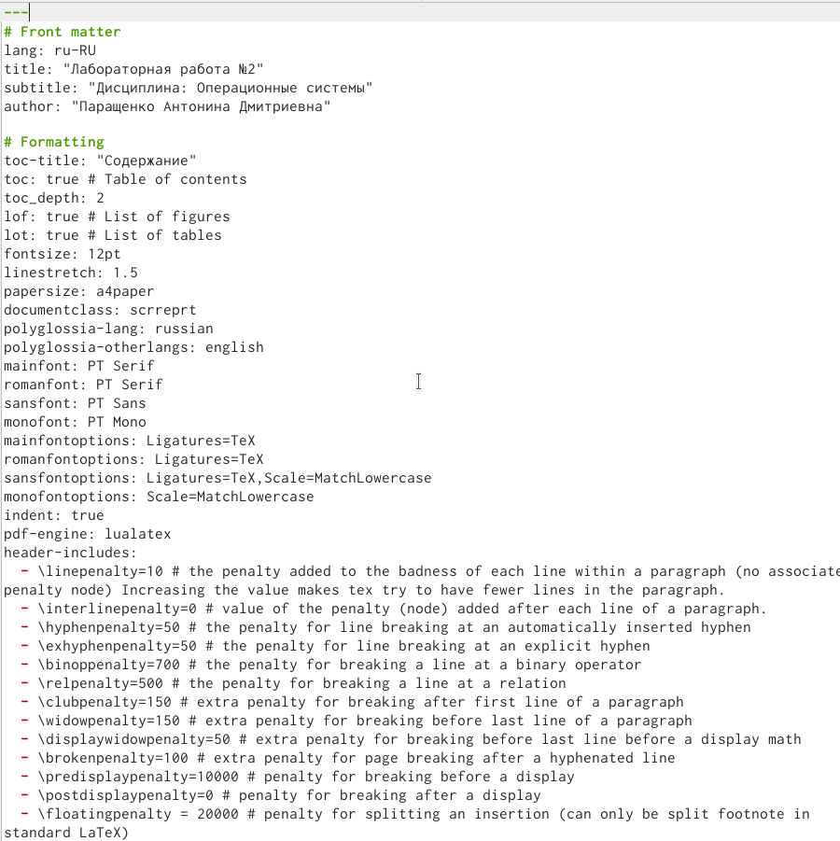

Figure 1: Оформление основы отчёта

1. Создаём заголовки

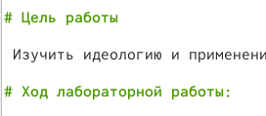

Figure 2: Заголовки

1. Прописываем ход выполнения лабораторной работы

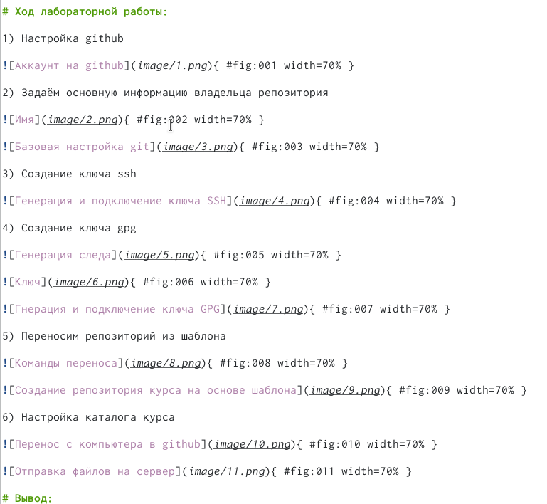

Figure 3: Ход работы

1. Вставка изображений в отчёт

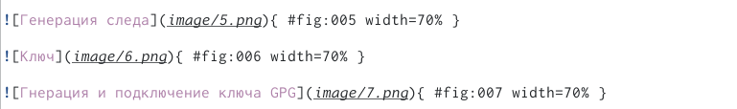

Figure 4: Синтаксис вставки изображений

1. Оформляем вывод и контрольные вопросы

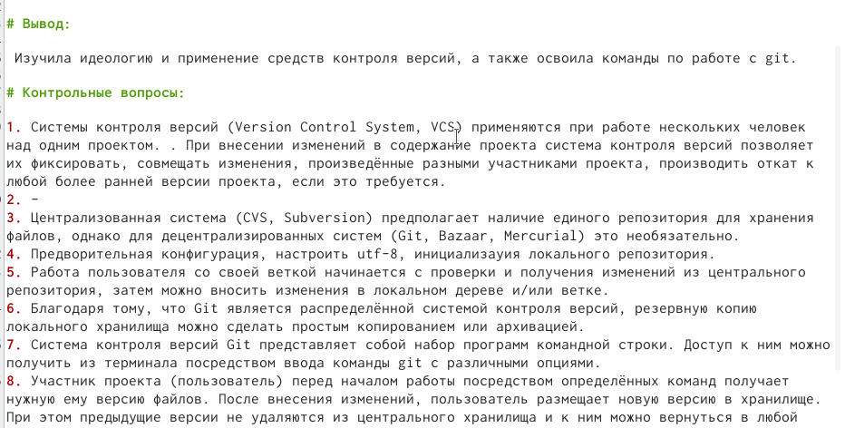

Figure 5: Вывод и контрольные вопросы

1. С помощью makefale и консоли прописываем команды, чтобы сконвертировать файл типа md в типы pdf и docx



Figure 6: Конвертация

1. Проверяем файл в pdf и docx форматах

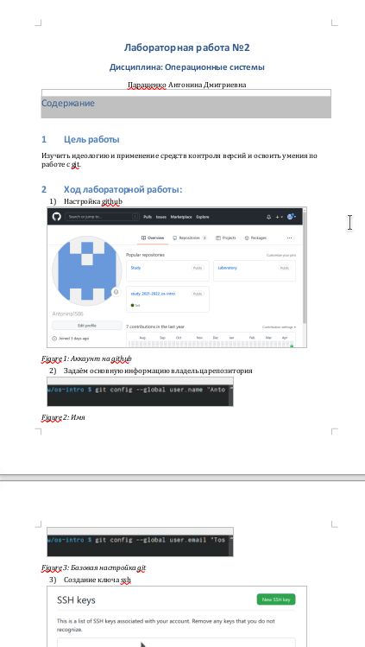

Figure 7: Формат docx

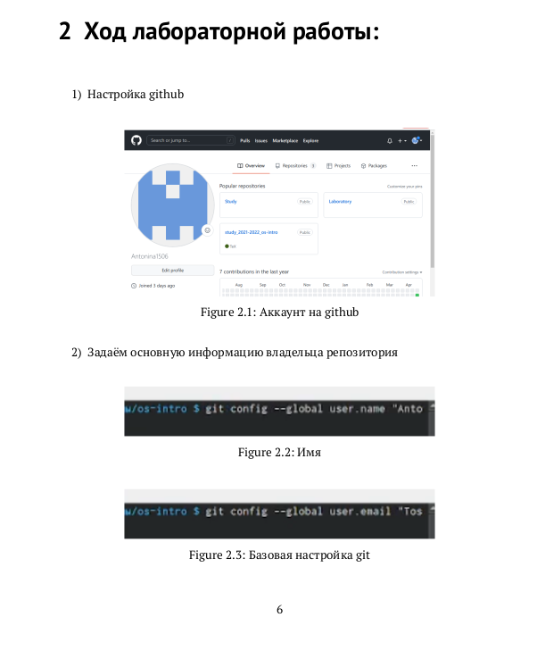

Figure 8: Формат pdf

# 3 Вывод:

Научилась оформлять отчёты с помощью легковесного языка разметки Markdown и в качестве практики оформила отчёт к лабораторной работе №2.